SREDA, 8.4.2020
Takšen je naš urnik:
RAZREDNA URA | VIDEO SREČANJE- NAVODILA ZA UPORABO SPLETNE VADNICE MOJA MATEMATIKA
ŠPORT (1 ura) | ŠPORT OB GLASBI
SLOVENŠČINA  (1 ura) | UTRJEVANJE VELIKE ZAČETNICE  Prepis v zvezek
DRUŽBA (2 uri) | REPUBLIKA SLOVENIJA: DRŽAVNI PRAZNIKI  Zapis v zvezek

RAZREDNA URA (1 URA)
Navodila za delo
- Vključi se na povezavo za razredno uro.
https://video.nadaljavo.si/RAZREDNAURA5.DEL
Če te vpraša za geslo, je to beseda: šturje
Prosim upoštevaj naslednji razpored:
Od 9.00: MARK, FILIP, BOR, TIM, IZAK, GAL, LUKA G., HARIS, NIHAT, IZET
od 9.15 AURORA, NEJA, NADINA, EVELIN, NEŽA, LEA, JULIJA Ž., JULIJA Š., MARIJA, ERMINA
od 9.30 ROK, TIMOTEJ S., JAKOB, ALEKSANDER, TIMOTEJ J., DAVID, LUKA K.
Prijavi se pravočasno, vendar ne moti skupine pred sabo. Ob koncu srečanja obvezno klikni zaključek z rdečo slušalko.
- Dobil-a boš navodila, kako se uporablja spletna vadnica za matematiko MOJA MATEMATIKA.
- Dobil-a boš uporabniško ime in geslo za prijavo.
- Preko te spletne vadnice boš dobival-a za začetek DN.
SLOVENŠČINA (1 URA)
Navodila za tvoje delo:
- Pozorno poglej miselni vzorec. Se še spomniš uporabe velike začetnice?
- V zvezek ČITLJIVO prepiši besedilo in pazi na uporabo velike začetnice. Prepis fotografiraj in mi pošlji na e- mail, da ga bom pregledala in ti poslala povratno informacijo. Pripravljamo se na preverjanje znanja iz slovenščine, zato se res potrudi.
Zapis v zvezek: PREPIS

ZEMLJEPISNA LASTNA IMENA
DRUŽINA PRESEČNIK RADA POTUJE. POLETI SO BILI EN TEDEN OB BOHINJSKEM JEZERU IN EN TEDEN V BELI KRAJINI OB REKI KOLPI. POZIMI HODIJO NA SMUČANJE V AVSTRIJO. POZNAJO NEKAJ DOBRIH AVSTRIJSKIH SMUČIŠČ. NAJBOLJ SO SREČNI, KO SO SKUPAJ DOMA, V SLOVENJ GRADCU, ČEPRAV RADI OBIŠČEJO TUDI SORODNIKE V ŠKOFJI LOKI IN NOVEM MESTU.

STVARNA LASTNA IMENA
MIHA ZELO RAD BERE KNJIGE. LANI JE PREBRAL VSE TRI DELE GOSPODARJA PRSTANOV. MIHOV OČE JANEZ BERE ČASOPIS LATNIK. MAMA LUCIJA JE MIHU BRALA PESMI TONETA PAVČKA SONCE IN SONČICE. OČE JANEZ DELA V PODJETJU AVTO BATIČ, MAMA PA V CVETLIČARNI CVETJE TINA. VČASIH GRE DRUŽINA PRESEČNIK V MLADINSKO GLEDALIŠČE LJUBLJANA. VŠEČ STA JIM TUDI NARODNI MUZEJ IN ŠOLSKI MUZEJ. MIHA GRE RAD S PRIJATELJI V KINO KOLOSEJ.VŠEČ MU JE BILA RISANKA LEDENA DOBA.

OSEBNA LASTNA IMENA
NAŠ SOSED JE MIHA PRESEČNIK. ZELO RAD ROLKA. ZATO GA KLIČEMO ROLKAR ALI PA MIHEC. MIHA IMA PSA MURIJA, S KATERIM STA DOBRA PRIJATELJA. IMA TUDI PAPIGO SMOKVICO. MIHOV OČE JANEZ JE ROJEN V MARIBORU. OČE PRAVI, DA JE MARIBORČAN IN LJUBLJANČAN. PREDVSEM PA SLOVENEC.

- Pravopisno zmožnost, ki jo mora pokazati učenec v 5.razredu:
- v besedah pravilno zapisuje glasove in glasovne sklope (4., 5., 6. razred),
- piše predlog ločeno od besede (4., 5., 6. razred),
- izbere pravilno različico predlogov z/s in k/h (4., 5., 6. razred),
- piše nikalnico ne ločeno od glagola (4., 5., 6. razred),
- pravilno deli domače besede (6. razred),
- pravilno piše glavne in vrstilne števnike do 100 in stotice s številko in z besedami (6. razred),
- piše začetek povedi z veliko začetnico (4., 5., 6. razred),
- pravilno piše večbesedna slovenska lastna imena bitij (5., 6. razred),
- pravilno piše znana/slovenska eno-/večbesedna zemljepisna lastna imena (5., 6. razred),
- pravilno piše znana eno-/večbesedna stvarna lastna imena (5., 6. razred),
- pravilno piše imena jezikov (4., 5., 6. razred),
- uporablja pravilna končna ločila v eno- in večstavčnih povedih (4., 5., 6. razred),
- pravilno uporablja vejico pri naštevanju (4. razred) in med stavki (5., 6. razred),
- piše čitljivo (4., 5., 6. razred),
- prepozna pravopisne napake ter jih odpravi (4., 5., 6. razred).

ŠPORT (1 URA)
Navodilo za tvoje delo:
- Oglej si, kako športna aktivnost vpliva na tvoje telo.
https://www.youtube.com/watch?v=yGuV_N8B0Qc
- Zapleši v ritmu.
https://www.youtube.com/watch?v=DMb-Fhvdiso

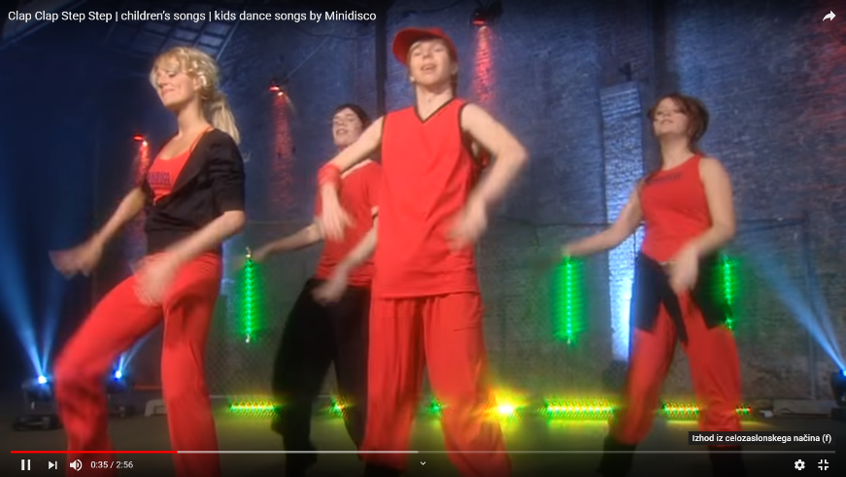

- V teh čudovitih toplih dneh pa se igraj in gibaj predvsem na prostem.
- Če imaš možnost, pojdi ven in se preizkusi v 10 minutnem vzdržljivostnem teku. Na spodnji povezavi boš videl dober primer ogrevanja pred tekom.
https://www.youtube.com/watch?v=3-tv-Hy7SXc
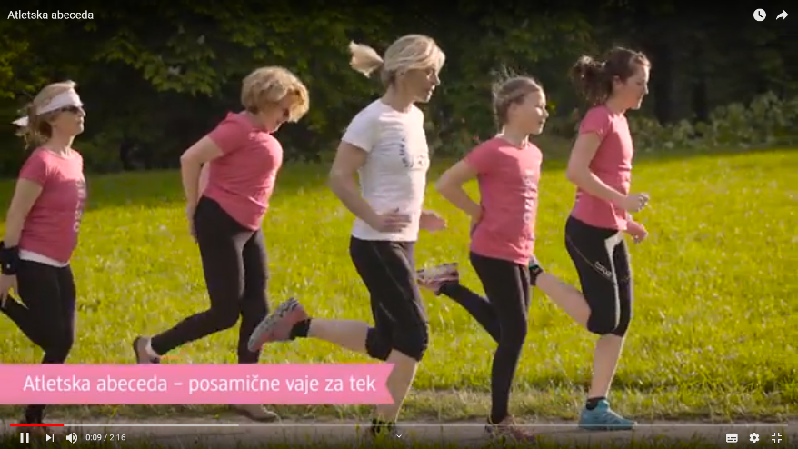

DRUŽBA (2 URI)
NAVODILA ZA TVOJE DELO:
- Preberi si str. 101 v Učbeniku (Državni prazniki). Pozorno si oglej preglednico državnih praznikov.
- Oglej si filmček https://www.youtube.com/watch?v=fyCERGHQrl8 in PPT predstavitev SLOVENSKI DRŽAVNI PRAZNIKI.
- Zapis v zvezek:
Zapis v zvezek: DRŽAVNI PRAZNIKI

- Državni prazniki- dela prosti dnevi (pripiši pravi datum)
- Državni prazniki- niso dela prosti dnevi (pripiši pravi datum)
- Verski prazniki- dela prosti dnevi

velikonočni ponedeljek (premični datum)
Marijino vnebovzetje /(15.avgust)
dan reformacije (31.oktober)
božič (25.december)

- Ali res dobro poznaš slovenske državne praznike. Preveri v kvizu na naslednji povezavi:https://interaktivne-vaje.si/geografija/druzba_5/druzba_5_2.html

